Министерство науки и высшего образования Российской Федерации
Федеральное государственное автономное образовательное учреждение высшего образования
«Пермский национальный исследовательский политехнический университет»

Электротехнический факультет
Выпускающая кафедра: информационные технологии и автоматизированные системы (ИТАС)
Направление подготовки: 09.03.04 Программная инженерия

ОТЧЕТ
Лабораторная работа № 9
“Строковый ввод-вывод”
По дисциплине «Основы алгоритмизации и программирования»
Вариант 25

Выполнил студент группы РИС-25-3б
Черемных Кирилл Олегович
Принял: Доц. Полякова О. А.

Пермь 2026
Постановка задачи
Создать текстовый файл F1 не менее, чем из 10 строк и записать в него информацию. Скопировать из файла F1 в файл F2 все строки, в которых содержится не менее двух одинаковых слов. Определить номер слова, в котором больше всего цифр.

  - Анализ задачи
1. Работаем с двумя файлами file1 и file2, первый мы только читаем, второй – только записываем.
2. Построчно читаем file1 с помощью цикла while, для каждой строки:
а) Увеличиваем счётчик строк line_num.
б) Разбиваем строку на отдельные слова. Для этого проходим по каждому символу строки, собираем символы в слово до пробела или конца строки, затем сохраняем слово в массив.
в) Проверяем, есть ли в строке повторяющиеся слова. Для этого сравниваем каждое слово со всеми последующими с помощью вложенных циклов. Если находим совпадение, устанавливаем.
г) Если флаг true, записываем исходную строку в file2.
3. Для поиска слова с максимальным количеством цифр:
а) Для каждого слова в строке подсчитываем количество цифр (проверяем каждый символ на принадлежность диапазону '0'-'9')
б) Сравниваем полученное значение с текущим максимумом
в) Если найдено слово с большим количеством цифр, запоминаем: max — новое максимальное значение, best_line — номер текущей строки, word_pos — номер слова в строке.

  - Блок-схема
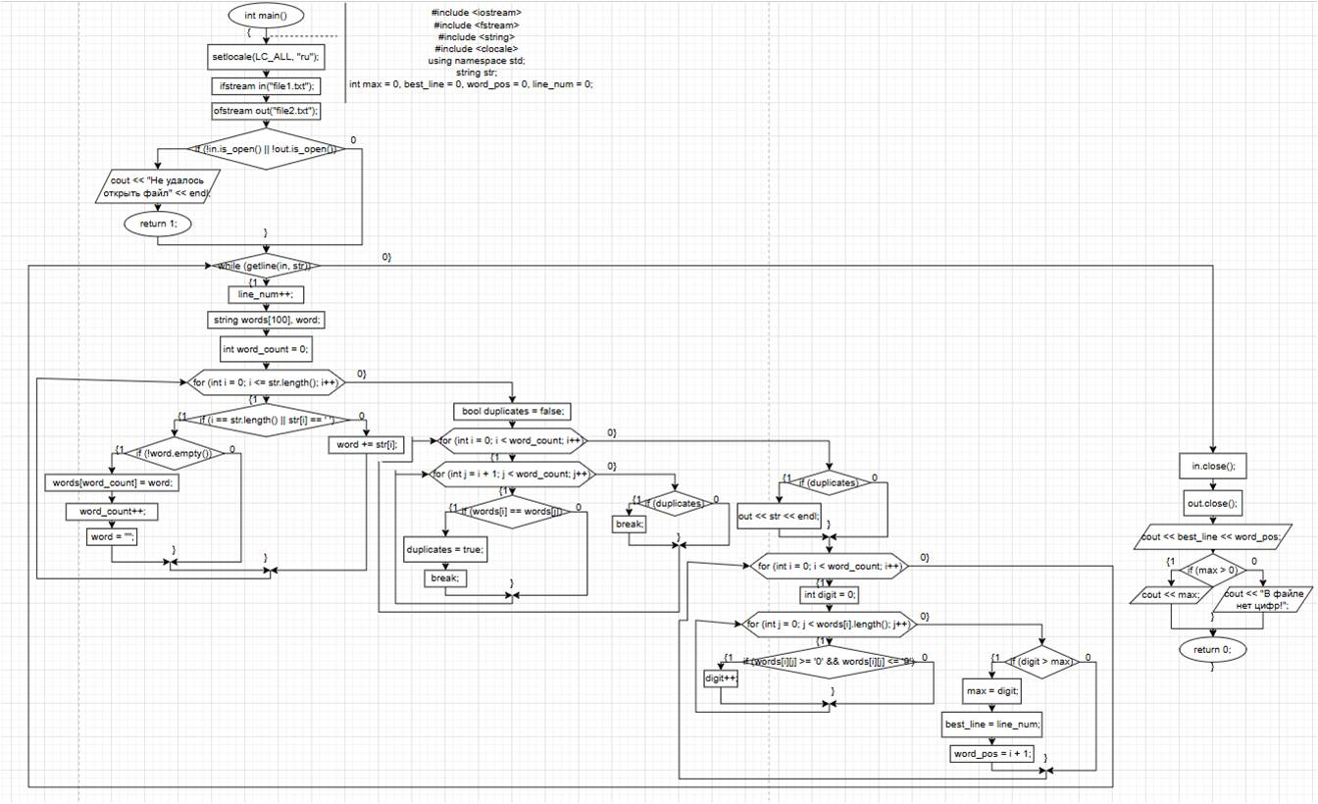

  - Код

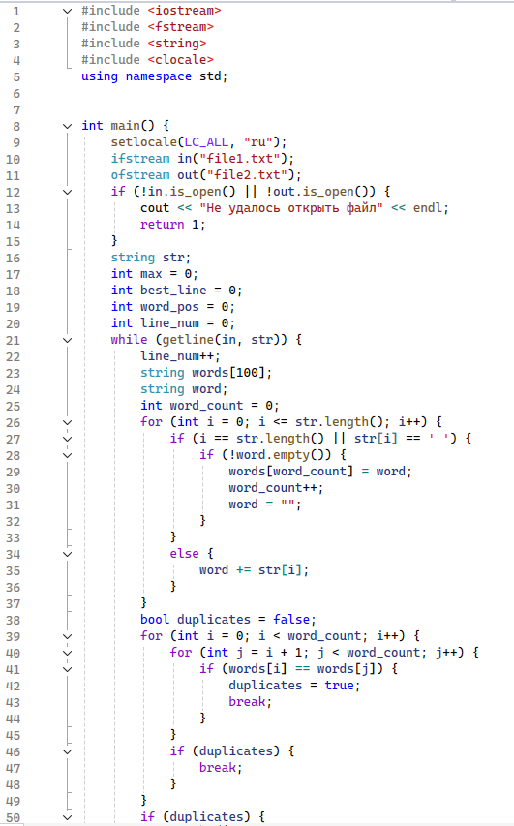
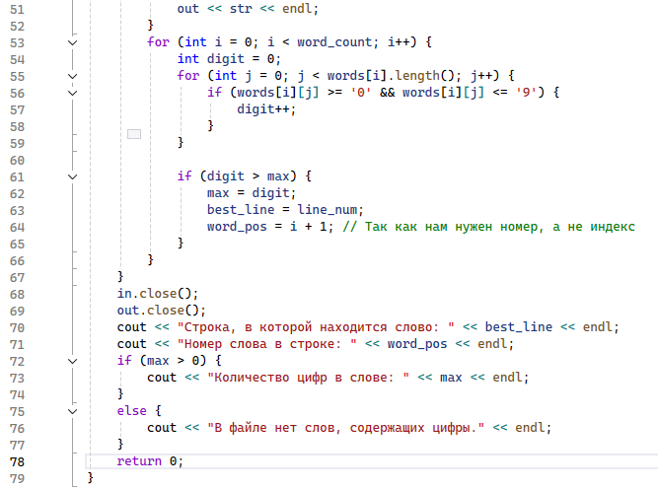

  - Результат работы программы
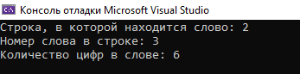
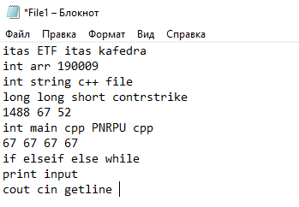
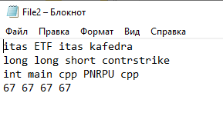
  - Вывод

В ходе выполнения лабораторной работы была реализована программа для обработки текстовых файлов. Были закреплены навыки работы с файловым вводом/выводом с использованием библиотеки fstream, а также навыки обработки строк и выделения слов из текста.

